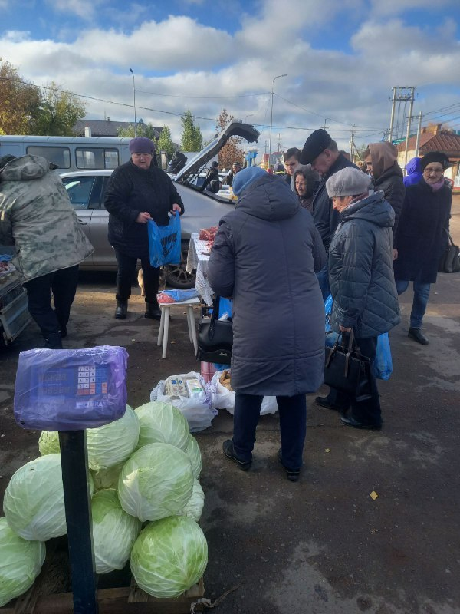
В минувшую субботу на центральной площади города прошла уже традиционная ярмарка выходного дня.
18 торговых палаток предлагали сорочинцам и гостям города овощи, фрукты, мясо, подсолнечное масло и молочку - всё от местных производителей.
- Мы с подругой приходим на каждую на ярмарку выходного дня, стараемся не пропускать, – говорит жительница Сорочинска Нина Викторовна. – Можно сказать, что для нас это в каком-то роде развлечение. Со знакомыми повстречаемся, поговорим обо всем, местные новости узнаем. А заодно и приобретаем товары хорошего качества. #сорочинск #ярмарка

